Aufgabe 7: Sie spucken, treten und beissen. Die Guanakos.

LERNZIEL:
- Informationen aus dem Sachtext entnehmen
- Gezielt im Text nach Informationen suchen und sie miteinander verknüpfen

Achte darauf:
1. Du überprüfst mit Hilfe des Textes Aussagen auf ihren Wahrheitsgehalt.
2. Du stellst Informationen zu einem Steckbrief zusammen.

Wer kennt Guanakos? Im Text lernst du dieses weitgehend unbekannte Tier näher kennen.
Prüfe dein Wissen über Guanakos.
Schreibe einen Steckbrief zum Guanako.

Bereite dich so vor:
- Lies den ganzen Text genau durch.
- Unterstreiche wichtige Informationen im Text mit Bleistift.

Die Guanakos

Die Guanakos gehören zu den Paarhufern, genauer zur Familie der Kamele. Sie leben wild in den Gras- und Steppenlandschaften Südamerikas. Hier sind die Tage oft sehr heiss und die Nächte kalt. Hier fühlen sich die Guanakos wohl, denn sie ertragen sowohl hohe als auch niedrige Temperaturen.
Guanakos leben in Familienverbänden. Eine Guanakofamilie kann bis zu 15 Mitglieder zählen. Chef der Familie ist immer ein männlicher Guanako. An der Seite dieses Leithengstes leben meist mehrere Stuten mit ihren Jungtieren. Der Leithengst verteidigt seine Familie indem er mit Hufen und Zähnen auf allfällige Konkurrenten losgeht. Wie alle Kamele spucken die Guanakos, wenn sie sich bedroht fühlen. Sie treffen mit ihrem Speichelstrahl den Gegner aus 2 - 3 m Entfernung zielgenau.
Guanakos können bis zu 90 kg schwer werden. Sie können sehr schnell laufen und sind exzellente Schwimmer. Obwohl die Guanakos tagaktiv sind, können sie nur schlecht sehen. Bedrohungen erkennen sie nur auf kurze Distanz. Im Gegensatz zum Sehsinn sind der Geruchs- und der Hörsinn der Guanakos hervorragend ausgeprägt.
Eine Stute bekommt alle zwei Jahre Nachwuchs. Die Tragzeit (Schwangerschaft) ist bei den Guanakos länger als bei uns Menschen. Sie dauert elf Monate. Nach diesen elf Monaten kommt meistens nur ein einziges Junges auf die Welt.
Die Guanakostute gebärt ihr Junges im Stehen. Mutter und Junges sind in dieser Situation schutzlos ihren Feinden ausgeliefert. Ihre Hauptfeinde sind der Mensch, Pumas und streunende Hunde.
Die Geburt eines jungen Guanakos passiert sehr schnell. Das 8 -15 kg schwere Fohlen purzelt mit dem Kopf voran auf den sandigen Boden. Es muss schnell auf die Beine kommen, um zu überleben. Nach wenigen Stunden läuft es neben seiner Mutter und folgt ihr auf Schritt und Tritt. Die beiden suchen ein sicheres Plätzchen, damit sich das Junge endlich etwas ausruhen kann. Ist ein solcher Platz gefunden, so legt sich das Jungtier hin und streckt alle Viere von sich. Es wälzt sich genau wie die erwachsenen Guanakos mehrmals täglich im Staub der Steppe um sein noch hellbraunes Fell aufzulockern. Im Laufe der Jahre wird das Fell eines Guanakos nicht nur dunkler, sondern auch dicker.
Im ersten Monat nach der Geburt kuschelt sich das junge Kamel am liebsten an seine Mutter und trinkt ihre Milch. Bereits nach einem Monat weidet und grast es mit seiner Familie. Guanakos sind Pflanzenfresser und stets auf Futtersuche. Sie fressen gerne Gräser, Moosgewächse, Blätter, Knospen und Kräuter.
Wie die Kühe schlucken sie die Nahrung fast unzerkaut herunter, um sie anschliessend wiederzukäuen. Guanakos können lange Zeit ohne Wasser auskommen. Wie alle Kamelarten können sie Wasser im Körper speichern.
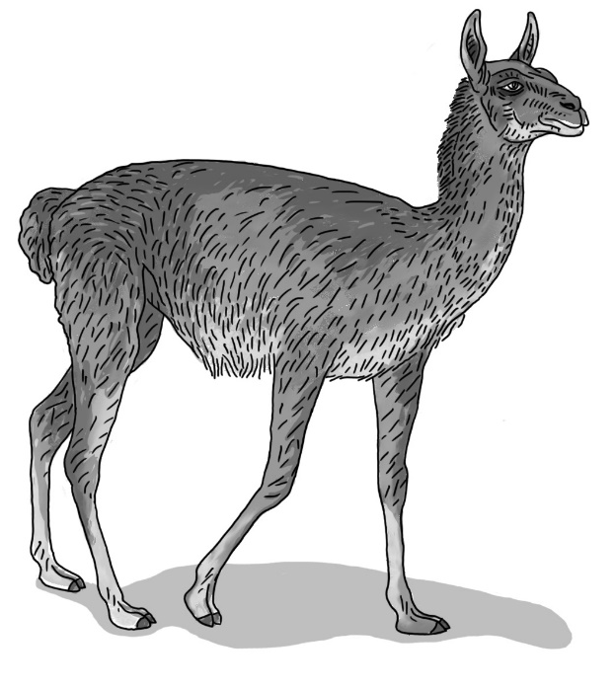
Ein Jahr nach seiner Geburt ist für den Nachwuchs die Zeit des Abschieds von der Herde gekommen. Während sich die weiblichen Jungtiere nun einem fremden Familienverband anschliessen, gründen die jungen Hengste ihre eigene Männer- Familie. Bis zu vier Jahre leben sie in dieser Männer-Gemeinschaft, in der es ständig zu Kämpfen um den Chefposten kommt. Die jungen Hengste lernen so mit jedem überstandenen Kampf das Führen einer eigenen Herde.
Sind die Hengste endlich erwachsen, so versammeln sie weibliche Guanakos um sich. Häufig fordern sie einen älteren Leithengst einer bestehenden Familie zum Kampf heraus. Gewinnt das Jungtier den Kampf, so gehört die Herde ihm und der alte Leithengst muss sich aus dem Staub machen. Oftmals leben so vertriebene Männchen bis ans Ende ihrer Tage als Einzelgänger in den Steppen Südamerikas. Guanakos können bis zu 25 Jahre alt werden.
Auftrag 1
Überprüfe den Wahrheitsgehalt der folgenden Aussagen. Kreuze in der richtigen Spalte an.
Aus dem Leben der Guanakos | wahr | falsch
Guanakos sind Wiederkäuer.
Eine Stute bekommt jedes Jahr ein Junges.
Guanakos leben in den Wüsten Südafrikas.
Nach der Geburt bleibt ein junges Guanako ein Jahr bei seiner Mutter.
Bei der Geburt wiegt das Junge 8 - 15 kg.
Das Junge fällt bei der Geburt immer auf die Füsse.
Guanakos können nicht schwimmen.
Chef einer Guanakoherde ist immer ein Hengst.
Guanakos haben ein schlechtes Sehvermögen.
Guanakos können sehr schnell laufen.
Guanakos wälzen sich im Staub um Läuse los zu werden.
Guanakos sind Pflanzenfresser.
Die Tragzeit der Guanakos beträgt 9 Monate.
Die Guanakos trinken täglich Wasser.
Guanakos gehören zur Familie der Kühe.
Guanakos hören gut.
Im Laufe der Jahre wird das Fell eines Guanakos immer heller und dichter.
Der Geruchssinn ist bei den Guanakos nicht gut entwickelt.
Guanakos können bis zu 25 Jahre alt werden.
Guanakos ertragen hohe und niedrige Temperaturen.
Junge Hengste lernen das Kämpfen von ihren Müttern.
Bei Gefahr spucken, beissen und treten Guanakos.
Guanakos schlafen am Tag.
Guanakos sind Säugetiere.

Auftrag 2
- Wähle in der untenstehenden Kriterienliste mindestens 5 Punkte aus.
- Markiere sie mit unterschiedlichen Farben.
- Suche im Text alle Informationen, die zu deinen 5 gewählten Kriterien passen und markiere sie mit der entsprechenden Farbe.
- Schreibe einen Steckbrief mit mindestens 5 Angaben zu den Guanakos. Orientiere dich am Beispiel.

Kriterienliste:
Gattung / Lebensraum / Verbreitung / Aussehen / Herdengrösse / Nahrung / Feinde / Sinne / Verteidigung / Fortpflanzung / Tragzeit / Geburt / Kinderzeit / Jugendzeit / Lebenserwartung / Besonderheiten

Steckbrief: Guanakos
Kriterien | Beschreibung
Bsp: Gattung | Paarhufer, Kamele

